**Laporan Praktikum Sistem Basis Data/Kelas A**

Nama : Hesti Rahayu Lestari

NIM : L200160076

Modul : Modul 3

1. DBDesigner database perkuliahan seperti tugas pada modul 2 nomor 1:

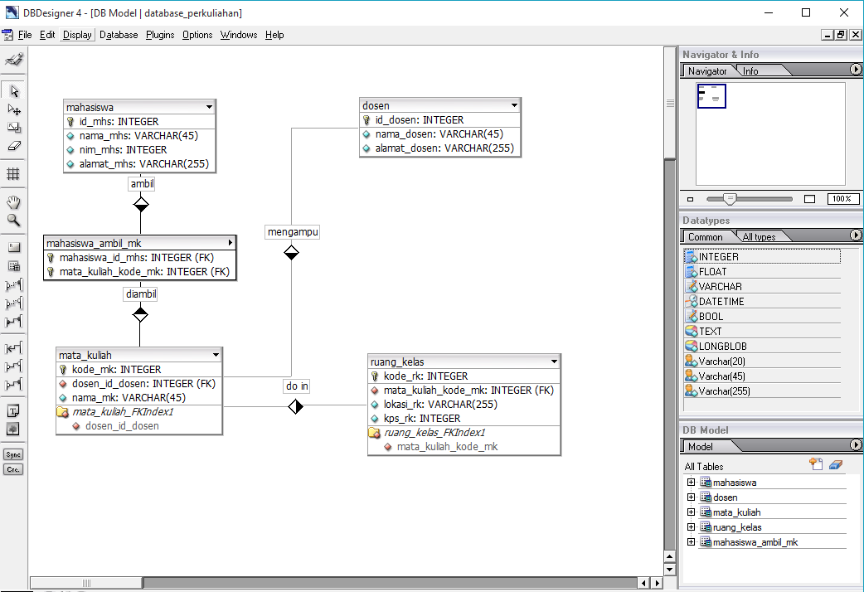

1. DBDesigner database perkuliahan seperti tugas pada modul 2 nomor 2:

